
รายงานผลการดำเนินการเพื่อจัดการความเสี่ยงต่อการรับสินบน
ประจำปีงบประมาณ พ.ศ.๒๕๖๘

ของ สถานีตำรวจภูธรโนนสูง
ภ.จว.กาฬสินธุ์

บทนำ
ตามที่สถานีตำรวจภูธรโนนสูง ได้ดำเนินการเพื่อจัดการความเสี่ยงต่อการรับสินบนหรือเรียกรับทรัพย์สินเพื่อเป็นค่าตอบแทนจากการปฏิบัติหน้าที่ราชการของราชการตำรวจและ ได้มีแผนบริหารความเสี่ยงต่อการรับสินบนหรือเรียกรับทรัพย์สินเพื่อเป็นค่าตอบแทนจากการปฏิบัติหน้าที่ราชการของราชการตำรวจประจำปีงบประมาณ 2568 ของหน่วยงาน นั้น
สถานีตำรวจภูธรโนนสูง ได้ดำเนินการเพื่อจัดการความเสี่ยงต่อการรับสินบนหรือเรียกรับทรัพย์สินเพื่อเป็นค่าตอบแทนจากการปฏิบัติหน้าที่ราชการของราชการตำรวจเป็นกิจกรรมและการดำเนินการตามมาตรการเพื่อบริหารความเสี่ยงต่อการรับสินบนหรือเรียกรับทรัพย์สินเพื่อเป็นค่าตอบแทนจากการปฏิบัติหน้าที่ราชการของราชการตำรวจ โดยดำเนินการแยกตามสายงานในหน่วยงาน อันได้แก่
1 งานอำนวยการ
2 งานป้องกันปราบปราม
3 งานจราจร
4 งานสืบสวน
5 งานสอบสวน
โดยได้ดำเนินการจัดการความเสี่ยงอย่างเป็นรูปธรรม มีภาพแสดงกิจกรรมการดำเนินการตามมาตรการดังรายงานผลการดำเนินการ และหน่วยงานได้เปิดเผยข้อมูลการดำเนินการเป็นการเปิดเผยข้อมูลสาธารณะเพื่อให้บุคคลทั่วไปได้รับทราบตามรายงาน จัดทำโดยคณะทำงาน ขับเคลื่อนและกำกับติดตามการประเมินคุณธรรมและความโปร่งใสในการดำเนินงานของหน่วยงานภาครัฐ (Integrity & Transparency Assessment : ITA) ของสถานีตำรวจภูธรโนนสูงมีรายละเอียดตามข้อมูลแนบท้ายนี้
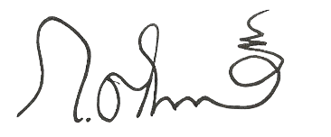

พันตำรวจเอก
( กฤติน กอร์ปกุลหิรัญ )
ผู้กำกับการสถานีตำรวจภูธรโนนสูง

 บันทึกข้อความ
ส่วนราชการ สภ.ยางตลาด จว. กาฬสินธุ์ โทร. 0-4389-1350
ที่ ๐๐๑๙(กส).3๖ / - วันที่ ๓๑ มีนาคม ๒๕๖๘
เรื่อง รายงานผลการดำเนินการตามแผนบริหารจัดการความเสี่ยงต่อการรับสินบน ประจำปีงบประมาณ พ.ศ.๒๕๖๘

เรียน ผกก.สภ.โนนสูง

ตามที่สภ. โนนสูงได้มีการจัดทำแผนบริหารจัดการความเสี่ยงต่อการรับสินบนประจำปีงบประมาณพ.ศ ๒๕๖๘ โดยมีวัตถุประสงค์เพื่อใช้ในการเผยแพร่ สร้างความรู้ความเข้าใจ และความตระหนักเกี่ยวกับปัญหาการรับสินบน การป้องกันปราบปรามการรับสินบน ปลุกจิตสำนึก ค่านิยม สุจริต และกำหนดกระบวนการในการกำกับให้มีการดำเนินงานที่มีความโปร่งใส เป็นธรรมตามหลักธรรมาภิบาล ให้แก่ผู้มีส่วนได้ส่วนเสียทั้งภายในหน่วยงานและภายนอก ตลอดจนเพื่อใช้ในการขับเคลื่อนแผนยุทธศาสตร์ชาติว่าด้วยการป้องกันและปราบปรามการทุจริต ความละเอียดแจ้งแล้วนั้น
บัดนี้ งานอำนวยการ สภ.โนนสูง ได้รวบรวมผลการวิเคราะห์และประเมินความเสี่ยงต่อการรับสินบนและดำเนินงานกำหนดมาตรการจัดการความเสี่ยงต่อการรับสินบนเสร็จเรียบร้อยแล้ว รายละเอียดตามเอกสารที่แนบมาพร้อมหนังสือนี้
จึงเรียนมาเพื่อโปรดทราบและโปรดพิจารณาลงนามตามประกาศแนบท้ายนี้

พันตำรวจตรี
( สมบัติ พลหาญ )
สว.อก.สภ.โนนสูง
-ทราบ
-กำชับหัวหน้างานทุกสายงานให้เข้มงวดกวดขันสอดส่อง การปฏิบัติหน้าที่ของผู้ใต้บังคับบัญชาให้เป็นไปตามกฎระเบียบคำสั่งกฎหมายและนโยบายของสภ. โนนสูง เรื่องนโยบายการต่อต้านการรับสินบนและไม่รับของขวัญของกำนัลทุกชนิดโดยเคร่งครัด

พันตำรวจเอก
( กฤติน กอร์ปกุลหิรัญ )
ผู้กำกับการสถานีตำรวจภูธรโนนสูง
๑ เมษายน ๒๕๖๘

รายงานผลการดำเนินการเพื่อจัดการความเสี่ยงต่อการรับสินบน
งานอำนวยการ
ปัจจัยที่เกิดความเสี่ยง | มาตรการจัดการความเสี่ยง | ผลการดำเนินการ
งานอำนวยการ
๑.การพิจารณาเลื่อนขั้นเงินเดือน  -ข้าราชการตำรวจนำสินบน หรือ ของขวัญ เสนอให้ผู้บังคับบัญชา เพื่อให้ได้รับการพิจารณา  -ผู้บังคับบัญชาเรียกรับทรัพย์สิน หรือรับสินบน/ค่าตอบแทน จากการดำเนินการ | 1 กำชับเจ้าหน้าที่ผู้รับผิดชอบให้ปฏิบัติตามนโยบายต่อต้านการรับสินบน (Anti-Bribery Policy) และการไม่รับของขวัญของกำนัลหรือประโยชน์อื่นใด  (No Gift Policy) จากการปฏิบัติหน้าที่  2 มีช่องทางและระบบการจัดการเรื่องร้องเรียนจากประชาชนที่พบเห็นการกระทำความผิดของเจ้าหน้าที่  3 กำกับดูแลการปฏิบัติงานโดยมีการตรวจสอบตามสายงานการบังคับบัญชาทุกขั้นตอนเพื่อไม่ให้เกิดช่องว่างในการเรียกรับผลประโยชน์  4 อบรมกำชับการปฏิบัติงานของเจ้าหน้าที่อย่างสม่ำเสมอเพื่อสร้างจิตสำนึกในการปฏิบัติงาน  5 ดูแลทุกข์สุขสอบถามปัญหาความเป็นอยู่อย่างใกล้ชิด | 1 มีการอบรมกำชับการปฏิบัติหน้าที่เป็นประจำ  2 ตรวจสอบเอกสารที่เกี่ยวข้องกับการปฏิบัติงานอย่างสม่ำเสมอ  3 ตรวจสอบความเป็นอยู่สอบถามพูดคุยเพื่อให้ได้รับทราบปัญหาต่างๆของผู้ใต้บังคับบัญชาเพื่อสามารถให้คำแนะนำและแนวทางแก้ไขปัญหาได้อย่างถูกต้อง  4 ตรวจสอบเรื่องร้องเรียนไม่พบเรื่องร้องเรียนเกี่ยวกับต่อการทุจริตหรือการเรียกรับสินบนของเจ้าหน้าที่แต่อย่างใด
๒.การจัดซื้อจัดจ้าง  -มีการปกปิดข้อมูลเพื่อเอื้อประโยชน์แก่ผู้ประกอบการบางราย  -กำหนดคุณลักษณะเพื่อประโยชน์แก่ผู้ประกอบการบางราย | 1 กำชับเจ้าหน้าที่ผู้รับผิดชอบให้ปฏิบัติตามนโยบายต่อต้านการรับสินบน (Anti-Bribery Policy) และการไม่รับของขวัญของกำนัลหรือประโยชน์อื่นใด  (No Gift Policy) จากการปฏิบัติหน้าที่  2 จัดให้มีการตรวจสอบการจัดซื้อจัดจ้างบนพื้นที่สาธารณะ  3 ปฏิบัติตามระเบียบการจัดซื้อจัดจ้างตามระเบียบฯ พัสดุ  4 มีช่องทางและระบบการจัดการเรื่องร้องเรียนจากประชาชนที่พบเห็นการกระทำความผิดของเจ้าหน้าที่ | 1 เผยแพร่การประกาศจัดซื้อจัดจ้างบนเว็บไซต์ของหน่วยงาน  2 แสดงผลการดำเนินการจัดซื้อจัดจ้างบนเว็บไซต์ของหน่วยงาน  3 ตรวจสอบเรื่องร้องเรียนไม่พบเรื่องร้องเรียนเกี่ยวกลับต่อการทุจริตหรือการเรียกรับสินบนของเจ้าหน้าที่แต่อย่างใด
ปัจจัยที่เกิดความเสี่ยง | มาตรการจัดการความเสี่ยง | ผลการดำเนินการ
3 กระบวนการการขออนุญาตต่ออายุใบสำคัญประจำตัวคนต่างด้าว  บัตรประชาชนคู่สัญญานำสินบนหรือของขวัญเสนอให้เจ้าหน้าที่เพื่อให้ได้รับบริการที่รวดเร็วขึ้น  เจ้าหน้าที่เรียกรับสินบนค่าตอบแทนจากการดำเนินงาน | 1 กำชับเจ้าหน้าที่ผู้รับผิดชอบให้ปฏิบัติตามนโยบายต่อต้านการรับสินบน (Anti-Bribery Policy) และการไม่รับของขวัญของกำนัลหรือประโยชน์อื่นใด  (No Gift Policy) จากการปฏิบัติหน้าที่  2 มีช่องทางและระบบการจัดการเรื่องร้องเรียนจากประชาชนที่พบเห็นการกระทำความผิดของเจ้าหน้าที่  3 กำกับดูแลการปฏิบัติงานโดยมีการตรวจสอบตามสายงานการบังคับบัญชาทุกขั้นตอนเพื่อไม่ให้เกิดช่องว่างในการเรียกรับผลประโยชน์  4 อบรมกำชับการปฏิบัติงานของเจ้าหน้าที่อย่างสม่ำเสมอเพื่อสร้างจิตสำนึกในการปฏิบัติงาน  5 ดูแลทุกข์สุขสอบถามปัญหาความเป็นอยู่อย่างใกล้ชิด | 1 มีการอบรมกำชับการปฏิบัติหน้าที่เป็นประจำ  2 ตรวจสอบเอกสารที่เกี่ยวข้องกับการปฏิบัติงานอย่างสม่ำเสมอ  3 ตรวจสอบความเป็นอยู่สอบถามพูดคุยเพื่อให้ได้รับทราบปัญหาต่างๆของผู้ใต้บังคับบัญชาเพื่อสามารถให้คำแนะนำและแนวทางแก้ไขปัญหาได้อย่างถูกต้อง

๑.กิจกรรมการประชุมประจำเดือนของสถานีตำรวจภูธรโนนสูง
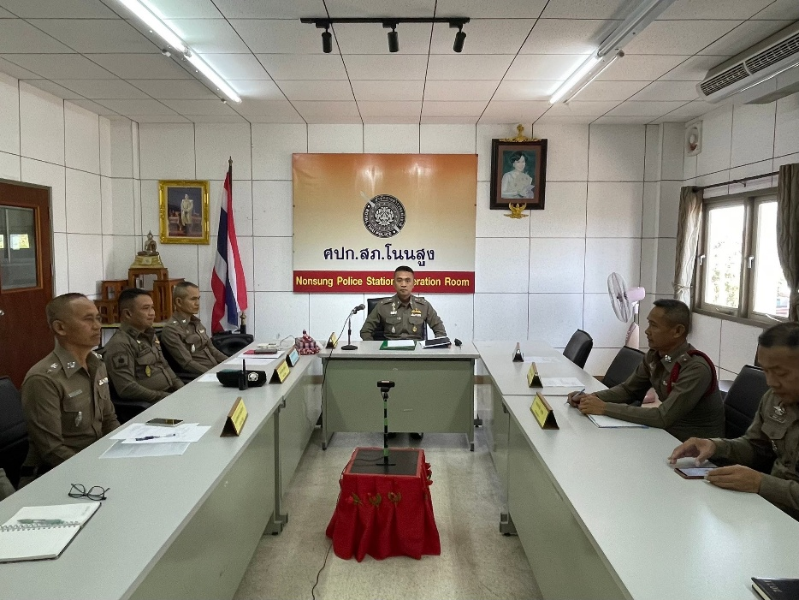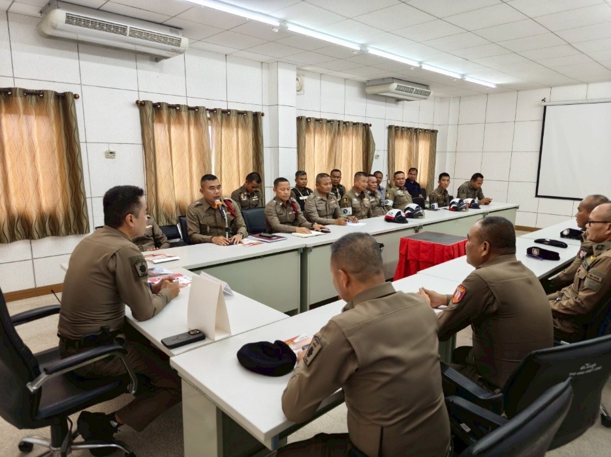

เมื่อวันที่ 12 มีนาคม 2568 เวลา ๐9.00 น. พ.ต.อ.กฤติน กอร์ปกุลหิรัญ ผู้กำกับการสถานีตำรวจภูธรโนนสูง ได้มีการประชุมชี้แจงข้าราชการตำรวจทุกสายงานในการประชุมประจำเดือน เพื่อชี้แจงข้อสั่งการ ข้าราชการ และเน้นย้ำการปฏิบัติหน้าที่ให้เป็นไปตามระเบียบของสำนักงานตำรวจแห่งชาติโดยเคร่งครัด และมีการเน้นย้ำข้าราชการตำรวจในสังกัดทุกนายห้ามมิให้เข้าไปยุ่งเกี่ยวกับการทุจริต เรียกรับสินบนรางวัลในการปฏิบัติหน้าที่ เพื่อเป็นการป้องกันความเสี่ยงต่อการเรียกรับสินบน

๒.กิจกรรมการประชุมประจำสัปดาห์ของสถานีตำรวจภูธรโนนสูง

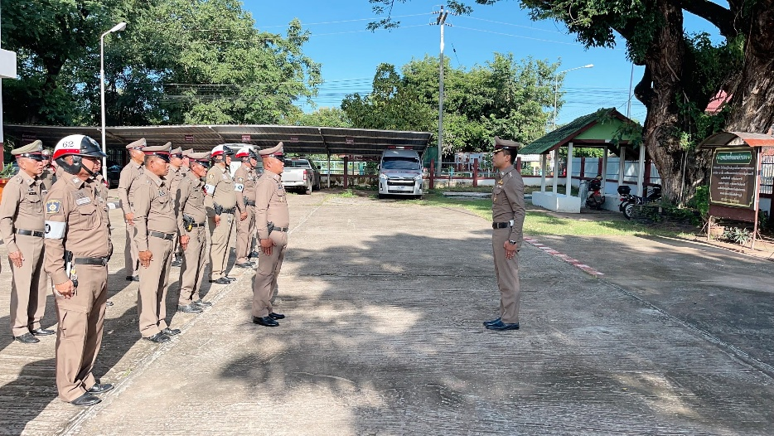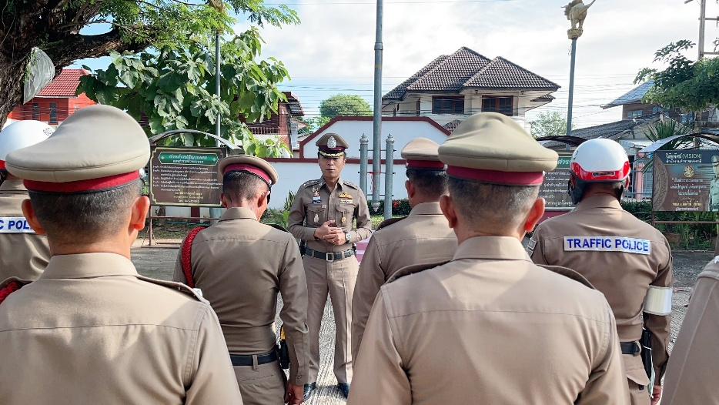

เมื่อวันที่ ๓๑ มีนาคม 2568 เวลา ๐๘.00 น. พ.ต.อ.กฤติน กอร์ปกุลหิรัญ ผู้กำกับการสถานีตำรวจภูธรโนนสูง ได้เรียกแถวข้าราชการตำรวจเพื่อเคารพธงชาติ สวดมนต์ไหว้พระ กล่าวคำศัพท์ปฏิญาณ อุดมคติตำรวจ บทปลงใจ และชี้แจงข้าราชการ พร้อมกำชับการปฏิบัติหน้าที่ตามนโยบายของผู้บังคับบัญชาให้ข้าราชการตำรวจในสังกัดทราบและถือปฏิบัติตามระเบียบโดยเคร่งครัด และเน้นย้ำข้าราชการตำรวจในสังกัดทุกนายห้ามมิให้เข้าไปยุ่งเกี่ยวกับการทุจริต เรียกรับสิ่งบนรางวัลในการปฏิบัติหน้าที่ เพื่อเป็นการป้องกันความเสี่ยง ต่อการเลือกรับสินบนโดยเด็ดขาด

รายงานผลการดำเนินการเพื่อจัดการความเสี่ยงต่อการรับสินบน
งานป้องกันปราบปราม
ปัจจัยที่เกิดความเสี่ยง | มาตรการจัดการความเสี่ยง | ผลการดำเนินการ
งานป้องกันปราบปราม
1 กระบวนการบังคับใช้กฎหมาย  1.1 การใช้อำนาจหน้าที่ในการป้องกันปราบปรามอาชญากรรม  1.2 ออกตรวจค้นเช่นการลักลอบเล่นการพนันหรือตรวจค้นยาเสพติด  1.3 การลงบันทึกจับกุมและนำตัวผู้ต้องหาส่งให้พนักงานสอบสวน  1.4 การตรวจสอบรายงานต่างด้าวและนายจ้างหรือไม่มีใบอนุญาตว่ามีการลักลอบเข้าเมืองทำงานตรงตามงานหรือไม่หรือใบอนุญาตมีหรือไม่  1.5 การออกตรวจพื้นที่(ตู้แดง) | 1 กำชับเจ้าหน้าที่ผู้รับผิดชอบให้ปฏิบัติตามนโยบายต่อต้านการรับสินบน (Anti-Bribery Policy) และการไม่รับของขวัญของกำนัลหรือประโยชน์อื่นใด  (No Gift Policy) จากการปฏิบัติหน้าที่  2 กำหนดมาตรฐานการปฏิบัติงานของเจ้าหน้าที่และประเมินผลการปฏิบัติทุกครั้งหลังเสร็จสิ้นภารกิจ  ๓ กำกับการปฏิบัติงานของเจ้าหน้าที่ให้เป็นไปตามกฎหมายอย่างเคร่งครัดไม่ให้เรียกรับผลประโยชน์เพื่อช่วยเหลือผู้กระทำความผิด  4 นำเทคโนโลยีมาใช้ในการป้องกันการทุจริตที่เสี่ยงต่อการรับสินบน  5 ผู้บังคับบัญชาตามคำสั่ง 1212/2537 ลง 1 ตุลาคม 37 สอบส่องดูแลการปฏิบัติหน้าที่ของผู้ใต้บังคับบัญชาอย่างเคร่งครัด  6 มีช่องทางและระบบการจัดการเรื่องร้องเรียนจากประชาชนที่พบเห็นเหตุการกระทำความผิดของเจ้าหน้าที่ | 1 ผู้บังคับบัญชากำชับการปฏิบัติก่อนออกปฏิบัติหน้าที่ยังสม่ำเสมอ  2 วางแนวทางปฏิบัติและประเมินผลการปฏิบัติและแจ้งให้เจ้าหน้าที่ทุกคนรับทราบ  3 จัดสรรและพัฒนาเทคโนโลยีสำหรับป้องกันการทุจริตเช่นกล้องประจำตัวเจ้าหน้าที่และ application แสดงตำแหน่งของเจ้าหน้าที่ระหว่างการปฏิบัติภารกิจ  4 ตรวจสอบเรื่องร้องเรียนไม่พบเรื่องร้องเรียนเกี่ยวกับต่อการทุจริตหรือการเรียกรับสินบนของเจ้าหน้าที่แต่อย่างใด

กิจกรรมการตรวจความพร้อมของเจ้าหน้าที่สายตรวจ ก่อนออกปฏิบัติหน้าที่

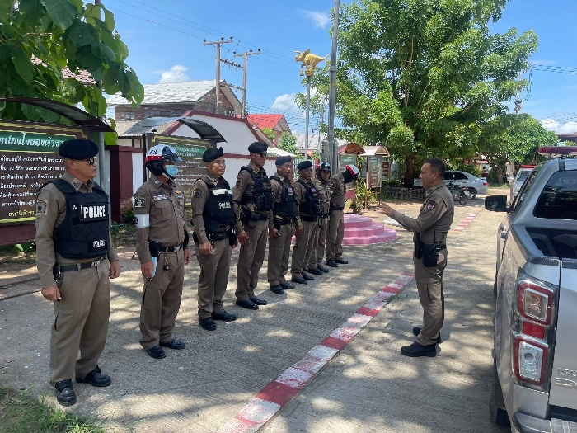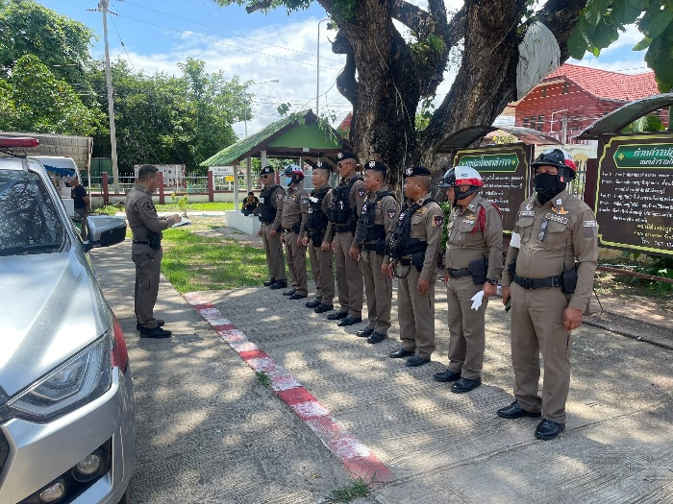

พ.ต.อ.กฤติน กอร์ปกุลหิรัญ ผกก.สภ.โนนสูง มอบหมายให้ พ.ต.ท.ชัยชิต โอ่งกลาง รอง ผกก.ป.สภ.โนนสูง , พ.ต.ท.ธีระยุทธ สุทธิทาที สวป.สภ.โนนสูง ได้ตรวจความพร้อมของเจ้าหน้าที่สายตรวจเวรประจำวันก่อนการออกปฏิบัติหน้าที่เป็นประจำทุกวันโดยเน้นย้ำให้มีการกำชับให้หัวหน้าชดสายตรวจเวรประจำวันได้ตรวจสอบความพร้อมของอุปกรณ์ที่ใช้ในการดูแลความสงบเรียบร้อยของประชาชนและเน้นย้ำให้ผู้ใต้บังคับบัญชาได้มีการปฏิบัติหน้าที่ตามกฎหมายและระเบียบอย่างเคร่งครัดห้ามมิให้มีการเรียกรับทรัพย์สินหรือผลประโยชน์อื่นใดอันเข้าข่ายต่อการทุจริตเสี่ยงต่อการเรียกรับสินบน

รายงานผลการดำเนินการเพื่อจัดการความเสี่ยงต่อการรับสินบน
งานจราจร
ปัจจัยที่เกิดความเสี่ยง | มาตรการจัดการความเสี่ยง | ผลการดำเนินการ
งานจราจร
1 กระบวนการการจับกุมผู้กระทำความผิดตามกฎหมายจราจร  1.1 เจ้าหน้าที่มีการเรียกรับสินบนหรือทรัพย์สินเพื่อแลกกับการไม่จับกุมดำเนินคดีหรือทำให้รับโทษน้อยลง | 1 กำชับเจ้าหน้าที่ผู้รับผิดชอบให้ปฏิบัติตามนโยบายต่อต้านการรับสินบน (Anti-Bribery Policy) และการไม่รับของขวัญของกำนัลหรือประโยชน์อื่นใด  (No Gift Policy) จากการปฏิบัติหน้าที่  2 กำหนดมาตรฐานการปฏิบัติงานของเจ้าหน้าที่และประเมินผลการปฏิบัติทุกครั้งหลังเสร็จสิ้นภารกิจ  3 กำกับการปฏิบัติงานของเจ้าหน้าที่ให้เป็นไปตามกฎหมายอย่างเคร่งครัดไม่ให้เรียกรับผลประโยชน์เพื่อช่วยเหลือผู้กระทำความผิด  4 ตรวจสอบใบสั่งระบบ PTM กับต้นขั้วใบเสร็จรับเงินให้มีความถูกต้องตามระเบียบ  5 ตรวจสอบหลักฐานการออกใบสั่งของเจ้าหน้าที่จราจรว่าใบเสร็จถูกต้องตรงกันหรือไม่  6 นำเทคโนโลยีมาใช้ในการป้องกันการทุจริตการเรียกรับสินบน  7 ผู้บังคับบัญชาตามคำสั่ง 1212/2537 ตรง 1 ต.ค. 37 สอดส่องดูแลการปฏิบัติหน้าที่ของผู้ใต้บังคับบัญชาอย่างเคร่งครัด  8 มีช่องทางและระบบการจัดการเรื่องร้องเรียนจากประชาชนที่พบเหตุการณ์กระทำความผิดของเจ้าหน้าที่ | 1 ผู้บังคับบัญชากำชับการปฏิบัติก่อนออกปฏิบัติหน้าที่อย่างสม่ำเสมอ  2 วางแนวทางปฏิบัติและประเมินผลการปฏิบัติและแจ้งให้เจ้าหน้าที่ทุกคนรับทราบ  3 จัดสรรและพัฒนาเทคโนโลยีสำหรับป้องกันการทุจริตเช่นกล้องประจำตัวเจ้าหน้าที่และ application แสดงตำแหน่งของเจ้าหน้าที่ระหว่างการปฏิบัติภารกิจ  4 ระบบใบสั่ง PTM กับต้นขั้วใบเสร็จรับเงินมีความถูกต้องตามระเบียบ  5 ตรวจสอบหลักฐานการออกใบสั่งเจ้าพนักงานจราจรและใบเสร็จถูกต้องตรงกัน  6 ตรวจสอบเรื่องร้องเรียนไม่พบเรื่องร้องเรียนเกี่ยวกับต่อการทุจริตหรือการเรียกรับสินบนของเจ้าหน้าที่แต่อย่างใด
กิจกรรมการตรวจจุดตรวจ จุดบริการประชาชน ของ สถานีตำรวจภูธรโนนสูง

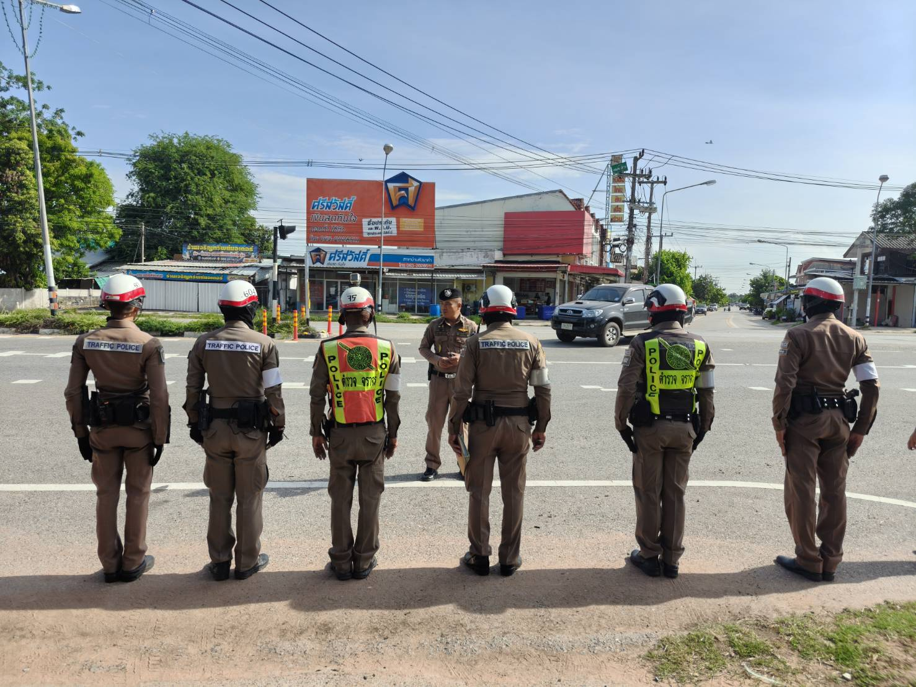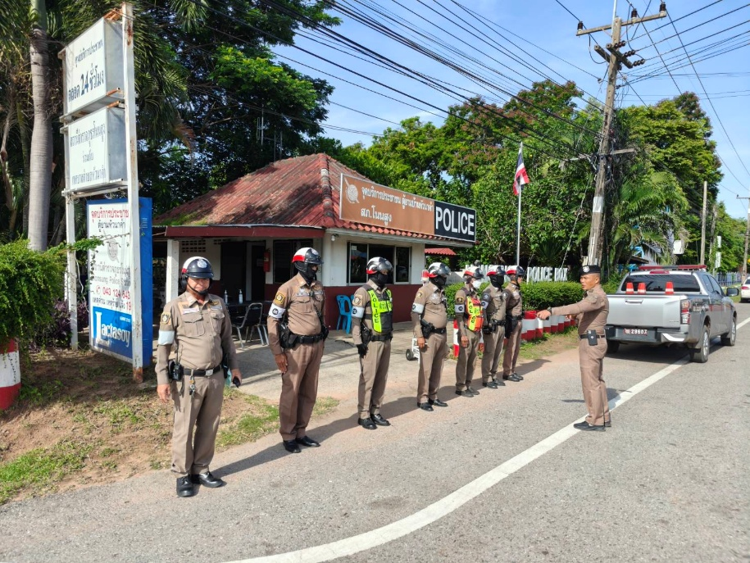

พ.ต.อ.กฤติน กอร์ปกุลหิรัญ ผกก.สภ.โนนสูง มอบหมายให้ พ.ต.ท.ชัยชิต โอ่งกลาง รอง ผกก.ป.สภ.โนนสูง , พ.ต.ท.ธีระยุทธ สุทธิทาที สวป.สภ.โนนสูง เพื่อตรวจความพร้อมในการให้บริการประชาชนพร้อมกำชับการปฏิบัติหน้าที่ให้เป็นไปตามระเบียบอย่างเคร่งครัดและห้ามไม่ให้เจ้าหน้าที่งานจราจรมีการเรียกรับทรัพย์สินหรือผลประโยชน์อื่นใดอันเข้าข่ายเป็นการทุจริตและเรียกทรัพย์สินบนโดยเด็ดขาด

รายงานผลการดำเนินการเพื่อจัดการความเสี่ยงต่อการรับสินบน
งานสืบสวน
ปัจจัยที่เกิดความเสี่ยง | มาตรการจัดการความเสี่ยง | ผลการดำเนินการ
งานสืบสวน
1 กระบวนการการจับกุมผู้กระทำความผิดตามกฎหมายอาญา  1.1 เจ้าหน้าที่มีการเรียกรับสินบนเพื่อแลกกับการไม่จับกุมดำเนินคดีหรือทำให้รับโทษน้อยลง | 1 กำชับเจ้าหน้าที่ผู้รับผิดชอบให้ปฏิบัติตามนโยบายต่อต้านการรับสินบน (Anti-Bribery Policy) และการไม่รับของขวัญของกำนัลหรือประโยชน์อื่นใด  (No Gift Policy) จากการปฏิบัติหน้าที่  2 กำกับการปฏิบัติงานของเจ้าหน้าที่ให้เป็นไปตามกฎหมายอย่างเคร่งครัดไม่ให้เรียกรับผลประโยชน์เพื่อช่วยเหลือผู้กระทำความผิด  3 สำรวจการปฏิบัติงานของเจ้าหน้าที่ และประเมินผลการปฏิบัติทุกครั้งหลังเสร็จสิ้นภารกิจ  ๔นำเทคโนโลยีมาใช้ในการป้องกันการทุจริตการเรียกรับสินบน  ๕ ผู้บังคับบัญชาตามคำสั่ง 1212/2537 ตรง 1 ต.ค. 37 สอดส่องดูแลการปฏิบัติหน้าที่ของผู้ใต้บังคับบัญชาอย่างเคร่งครัด  ๖ มีช่องทางและระบบการจัดการเรื่องร้องเรียนจากประชาชนที่พบเหตุการณ์กระทำความผิดของเจ้าหน้าที่ | 1 ผู้บังคับบัญชากำชับการปฏิบัติก่อนออกปฏิบัติหน้าที่อย่างสม่ำเสมอ  2 วางแนวทางปฏิบัติและประเมินผลการปฏิบัติและแจ้งให้เจ้าหน้าที่ทุกคนรับทราบ  3 จัดสรรและพัฒนาเทคโนโลยีสำหรับป้องกันการทุจริตเช่นกล้องประจำตัวเจ้าหน้าที่และ application แสดงตำแหน่งของเจ้าหน้าที่ระหว่างการปฏิบัติภารกิจ  4 ระบบใบสั่ง PTM กับต้นขั้วใบเสร็จรับเงินมีความถูกต้องตามระเบียบ  5 ตรวจสอบเรื่องร้องเรียนไม่พบเรื่องร้องเรียนเกี่ยวกับต่อการทุจริตหรือการเรียกรับสินบนของเจ้าหน้าที่แต่อย่างใด

กิจกรรมการประชุมของฝ่ายสืบสวน สภ.โนนสูง

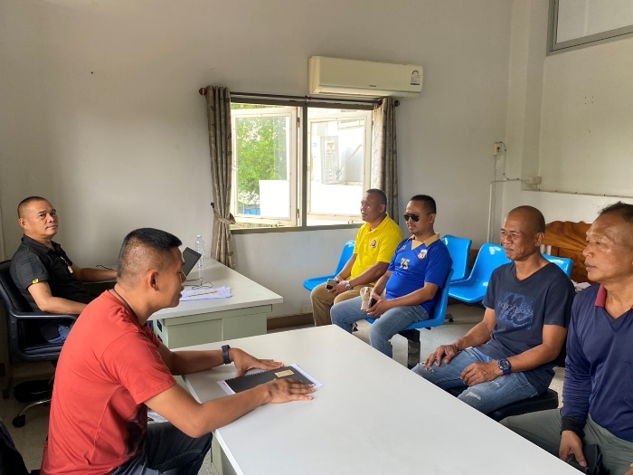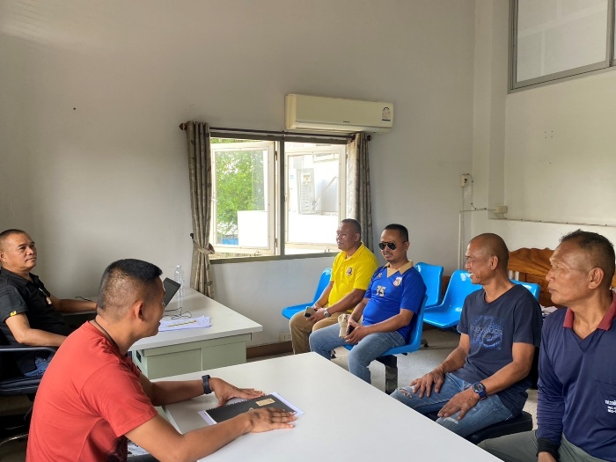

พ.ต.อ.กฤติน กอร์ปกุลหิรัญ ผกก.สภ.โนนสูง มอบหมายให้ พ.ต.ท.อดิศักดิ์ ทรงอาษา รอง ผกก.สส.สภ.โนนสูง , พ.ต.ต.นนทยา นามวิเชียร สว.สส.สภ.โนนสูง เพื่อชี้แจงเข้าราชการที่ได้รับมอบหมายพร้อมติดตามการดำเนินงานในส่วนรับผิดชอบของงานสืบสวนและเน้นย้ำกำชับการปฏิบัติหน้าที่ให้ปฏิบัติตามกฎหมายและระเบียบของสำนักงานตำรวจแห่งชาติอย่างเคร่งครัดโดยห้ามมิให้มีการเรียกรับสินทรัพย์หรือผลประโยชน์อื่นใดอันเข้าข่ายต่อการรับสินบนเด็ดขาด

รายงานผลการดำเนินการเพื่อจัดการความเสี่ยงต่อการรับสินบน
งานสอบสวน
ปัจจัยที่เกิดความเสี่ยง | มาตรการจัดการความเสี่ยง | ผลการดำเนินการ
งานสอบสวน
1 การอำนวยความยุติธรรมในงานสอบสวน  1.1 พนักงานสอบสวนมีการเรียกรับสินบนหรือทรัพย์สินเพื่อให้ได้รับบริการที่รวดเร็วขึ้น  1.2 พนักงานสอบสวนมีการเรียกรับสินบนหรือทรัพย์สินจากการดำเนินงาน  1.3 พนักงานสอบสวนมีการเรียกรับสินบนหรือทรัพย์สินจากการอนุมัติปล่อยตัวผู้ต้องหา  1.4 พนักงานสอบสวนมีการเรียกรับสินบนหรือทรัพย์สินเพื่อแลกดำเนินคดีหรือทำให้รับโทษน้อยลง | 2 หัวหน้าสถานีกำชับให้พนักงานสอบสวนทำบันทึกรายละเอียดเกี่ยวกับการร้องทุกข์หรือกล่าวโทษลงในระบบดำเนินคดีและลงประจำวันเกี่ยวกับคดีและทำการสอบสวนโดยไม่ชักช้า  3 หัวหน้าสถานีกำชับให้พนักงานสอบสวนปฏิบัติตามกฎประมวลวิธีพิจารณาความอาญาตามประมวลตำรวจเกี่ยวกับคดีลักษณะที่ 8 รวมทั้งระเบียบคำสั่งสำนักงานตำรวจแห่งชาติที่เกี่ยวข้องกับการสอบสวนและให้บันทึกรายละเอียดการปฏิบัติการรวบรวมพยานหลักฐานให้ระบุการได้มาของพยานหลักฐานและการดำเนินการเกี่ยวกับพยานหลักฐานนั้นๆ  4 กำชับให้แจ้งผลความคืบหน้าการสอบสวนให้ผู้ร้องทุกข์กล่าวโทษทราบตามกำหนดระยะเวลา  5 มีช่องทางและระบบการจัดการเรื่องร้องเรียนจากประชาชนที่พบเหตุการณ์กระทำความผิดของเจ้าหน้าที่ | 1 หัวหน้างานสอบสวนตรวจสอบความคืบหน้าการดำเนินคดีตามระยะเวลาที่กำหนด  2 พนักงานสอบสวนเจ้าของสำนวนการสอบสวนเสนอสำนวนการสอบสวนให้กับผู้กำกับการหัวหน้าสถานีตรวจสอบความคืบหน้าการดำเนินคดีตามระยะเวลาที่กำหนด  3 หัวหน้าสถานีตรวจสอบหลักฐานการแจ้งผลความคืบหน้าการดำเนินการให้กับผู้ร้องทุกข์กล่าวโทษทุกคดี/สำนวน ทุกระยะ 15 วันและ 30 วัน  4 ตรวจสอบเรื่องร้องเรียนไม่พบเรื่องร้องเรียนเกี่ยวกับต่อการทุจริตหรือการเรียกรับสินบนของเจ้าหน้าที่แต่อย่างใด

กิจกรรมการประชุมของงานสอบสวน สภ.โนนสูง

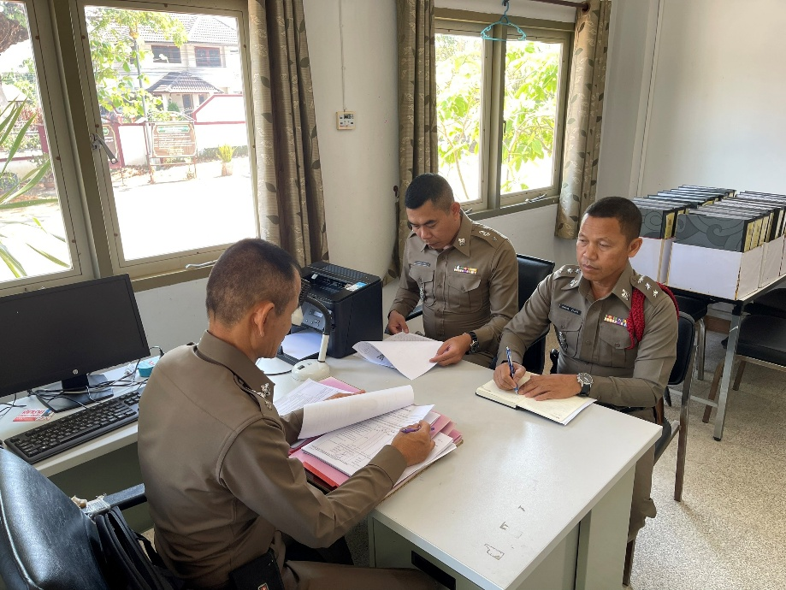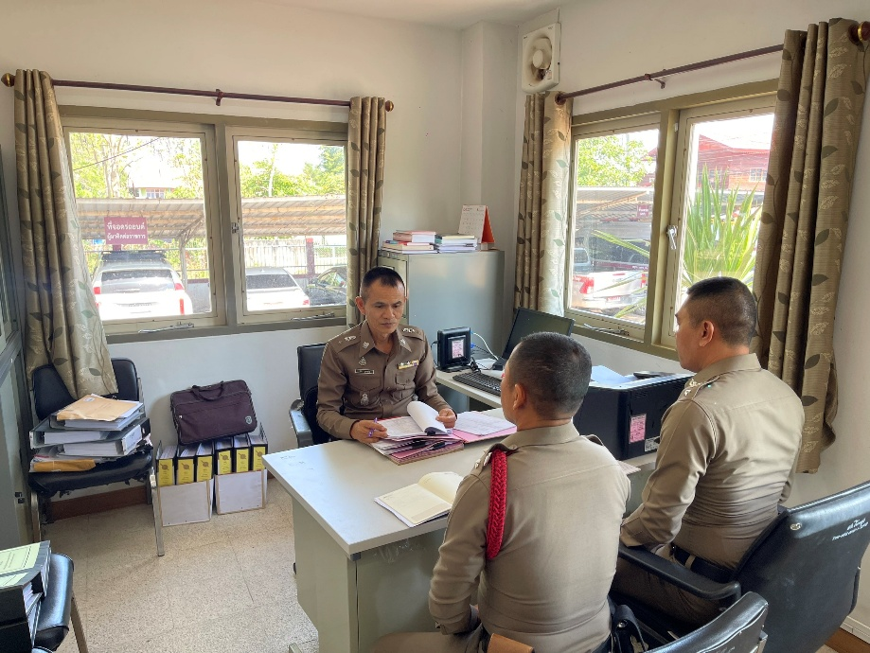

พ.ต.อ.กฤติน กอร์ปกุลหิรัญ ผกก.สภ.โนนสูง มอบหมายให้ พ.ต.ท.ถวิล กุลนาฝาย รอง ผกก.(สอบสวน) สภ.โนนสูง ประชุมกำชับการปฏิบัติงานของพนักงานสอบสวนสถานีตำรวจภูธรโนนสูงให้ปฏิบัติตามกฎหมายอย่างเคร่งครัดเน้นย้ำมิให้มีการเรียกรับทรัพย์สินบนหรือประโยชน์อื่นใดเพื่อช่วยเหลือผู้กระทำความผิดพร้อมทั้งกำชับเรื่องการยื่นคำขอปล่อยตัวชั่วคราวต่อพนักงานสอบสวนและกำชับการนำเงินประกันตัวผู้ต้องหาส่งเจ้าหน้าที่การเงินตามระเบียบอย่างเคร่ง

คำสั่ง สถานีตำรวจภูธรโนนสูง
ที่ ๕๓/๒๕๖๘
เรื่อง แต่งตั้งคณะกรรมการขับเคลื่อนการประเมินคุณธรรมและความโปร่งใสในการดำเนินงาน
ของสถานีตำรวจภูธรโนนสูง
----------------------------------------------------------------
ด้วยตำรวจภูธรจังหวัดกาฬสินธุ์ ได้มีคำสั่งที่ ๗๙๖/๒๕๖๖ ลงวันที่ ๒๒ ธันวาคม ๒๕๖๖ เรื่อง แต่งตั้งคณะกรรมการขับเคลื่อนการประเมินคุณธรรมและความโปร่งใสในการดำเนินงานของสถานีตำรวจ ในสังกัดตำรวจจังหวัดกาฬสินธุ์ โดยมีหน้าที่และอำนาจตามความในข้อ ๔ พิจารณาเสนอแต่งตั้งคณะทำงาน เพื่อสนับสนุนการดำเนินงานด้านการประเมินคุณธรรมและความโปร่งใสในการดำเนินงานของสถานีตำรวจ ในสังกัดตำรวจภูธรจังหวัดกาฬสินธุ์ และในการประชุมคณะกรรมการขับเคลื่อนการประเมินคุณธรรมและความโปร่งใสในการดำเนินงานของสถานีตำรวจ ในสังกัดตำรวจภูธรจังหวัดกาฬสินธุ์ ครั้งที่ ๑/๒๕๖๖ เมื่อวันที่ ๑๕ ธันวาคม ๒๕๖๖ มีมติเห็นชอบให้แต่งตั้งคณะกรรมการขับเคลื่อนการประเมินคุณธรรม และความโปร่งใสในการดำเนินงานของสถานีตำรวจในระดับสถานี เพื่อให้การประเมินคุณธรรมและความโปร่งใสในการดำเนินงานของสถานีตำรวจ เป็นไปอย่างมีประสิทธิภาพ ประสิทธิผล และบรรลุเป้าประสงค์ตามที่กำหนดไว้
ดังนั้น เพื่อให้การดำเนินการประเมินคุณธรรมและความโปร่งใสในการดำเนินงานของหน่วยงานภาครัฐ (Integrity and Transparency Assessment : ITA) ของสถานีตำรวจภูธรโนนสูง ดำเนินงานเป็นไปอย่างมีประสิทธิภาพและเกิดประสิทธิผลสูงสุด จึงแต่งตั้งคณะกรรมการขับเคลื่อนการประเมินคุณธรรมและความโปร่งใสในการดำเนินงานของสถานีตำรวจภูธรโนนสูง โดยมีองค์ประกอบและอำนาจหน้าที่ ดังนี้
องค์ประกอบ
๑ ผู้กำกับการ สถานีตำรวจภูธรโนนสูง เป็นประธานกรรมการ
๒ รองผู้กำกับการป้องกันปราบปราม สถานีตำรวจภูธรโนนสูง เป็นกรรมการ
๓ รองผู้กำกับการ (สอบสวน) สถานีตำรวจภูธรโนนสูง เป็นกรรมการ
๔ รองผู้กำกับการสืบสวน สถานีตำรวจภูธรโนนสูง เป็นกรรมการ
๕ สารวัตป้องกันปราบปราม สถานีตำรวจภูธรโนนสูง เป็นกรรมการ
๖ สารวัตรอำนวยการ สถานีตำรวจภูธร เป็นกรรมการ/เลขานุการ
๗ เจ้าหน้าที่ธุรการทุกแผนกงาน เจ้าหน้าที่ดำเนินงาน
๘ สิบตำรวจตรีเทพรักษ์ พูลทรัพย์ เจ้าหน้าที่ดำเนินงาน
ผู้ประสานงาน/ผู้ช่วยเลขา
โดยมีหน้าที่และอำนาจ ดังนี้
- ขับเคลื่อนการประเมินคุณธรรมและความโปร่งใสในการดำเนินงานของสถานีตำรวจภูธรโนนสูง ประจำปีงบประมาณ พ.ศ.๒๕๖๘ ให้เป็นตามวัตถุประสงค์ที่สำนักงาน ป.ป.ช. กำหนด
- กำกับ ติดตาม เร่งรัด ให้การประเมินคุณธรรมและความโปร่งใสในการดำเนินงานของสถานีตำรวจภูธรโนนสูง ให้เป็นไปตามวัตถุประสงค์และกรอบระยะเวลาที่ สำนักงาน ป.ป.ช. กำหนด
- ให้เสนอแนะการส่งเสริม สนับสนุน และพัฒนาแนวทางการประเมินคุณธรรมและความโปร่งใสในการดำเนินงานของสถานีตำรวจภูธรโนนสูง
- พิจารณาเสนอแต่งตั้งคณะทำงาน เพื่อสนับสนุนการดำเนินงานด้านการประเมินคุณธรรมและความโปร่งใสในการดำเนินงานของสถานีตำรวจภูธรโนนสูง
- ดำเนินการอื่นใดตามที่ผู้กำกับการสถานีตำรวจภูธรโนนสูง มอบหมาย

๒
ทั้งนี้ ให้คณะกรรมการขับเคลื่อนการประเมินคุณธรรมและความโปร่งใสในการดำเนินงานของสถานีตำรวจภูธรโนนสูง มีวาระการปฏิบัติหน้าที่จนถึง ๓๐ กันยายน ๒๕๖๘ หรือมีคำสั่งเปลี่ยนแปลงอย่างอื่น
ทั้งนี้ ตั้งแต่บัดนี้เป็นต้นไป

สั่ง ณ วันที่ ๒๔ มีนาคม พ.ศ. ๒๕๖๘
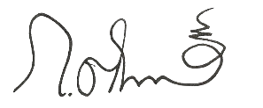

พันตำรวจเอก
( กฤติน กอร์ปกุลหิรัญ)
ผู้กำกับการสถานีตำรวจภูธรโนนสูง

กิจกรรมการประชุมประจำเดือน และประชุมคณะกรรมการขับเคลื่อนการประเมินคุณธรรมและความโปร่งใสในการดำเนินงาน
ของสถานีตำรวจภูธรโนนสูง
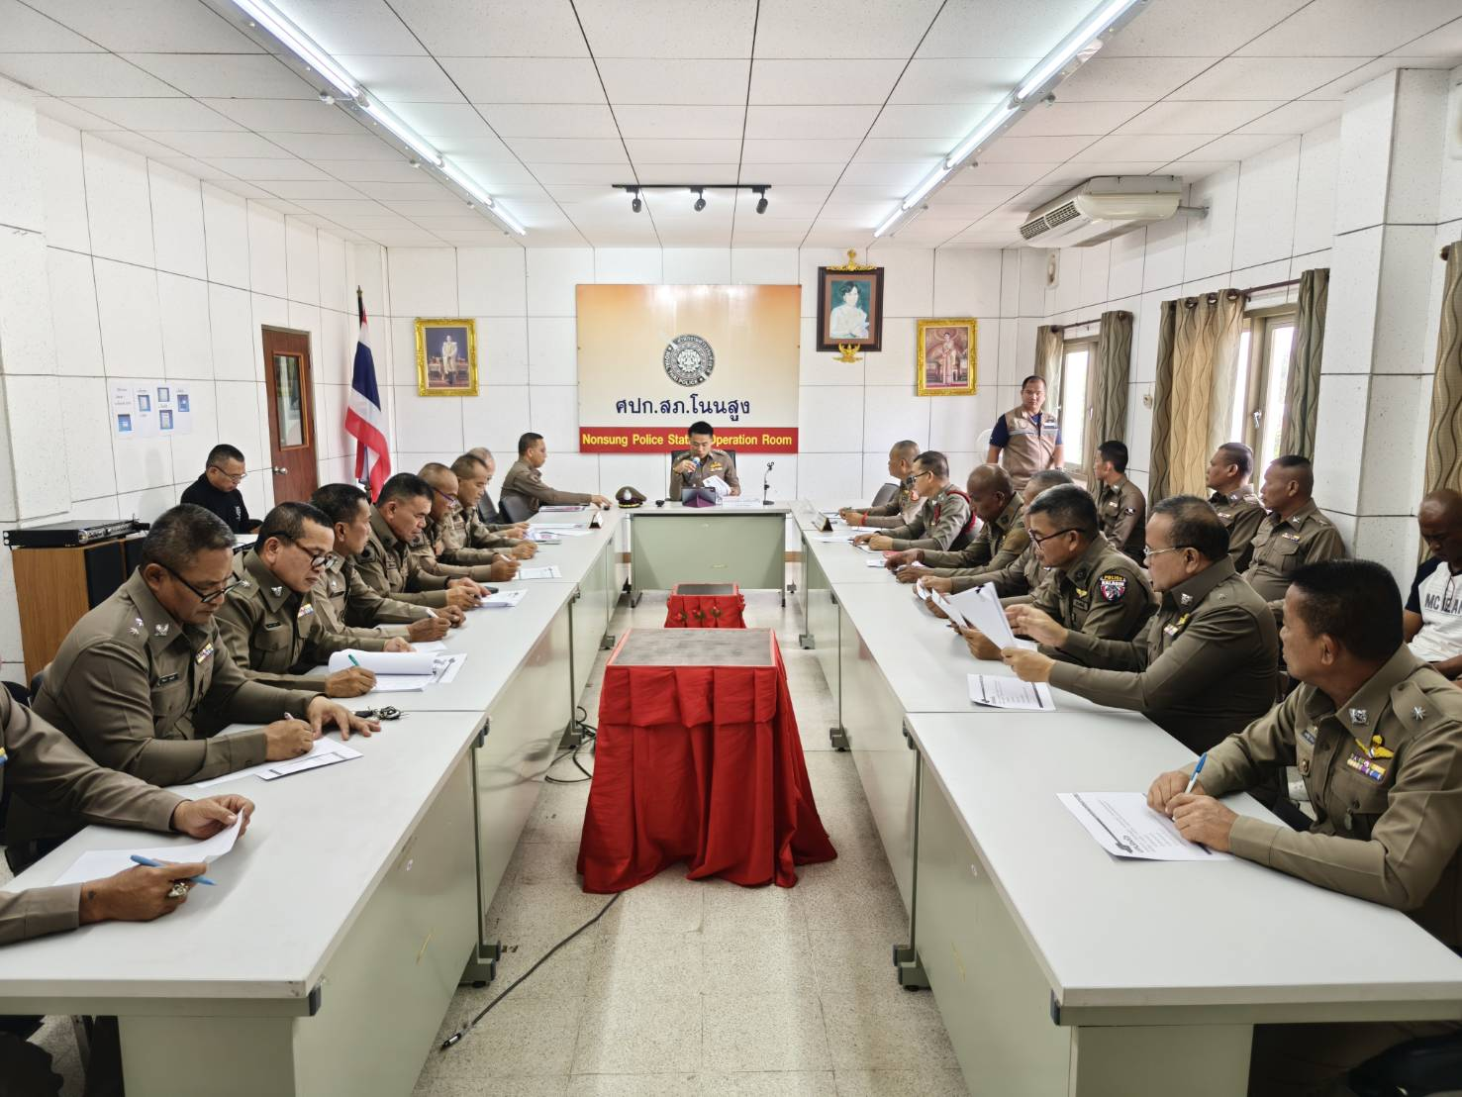
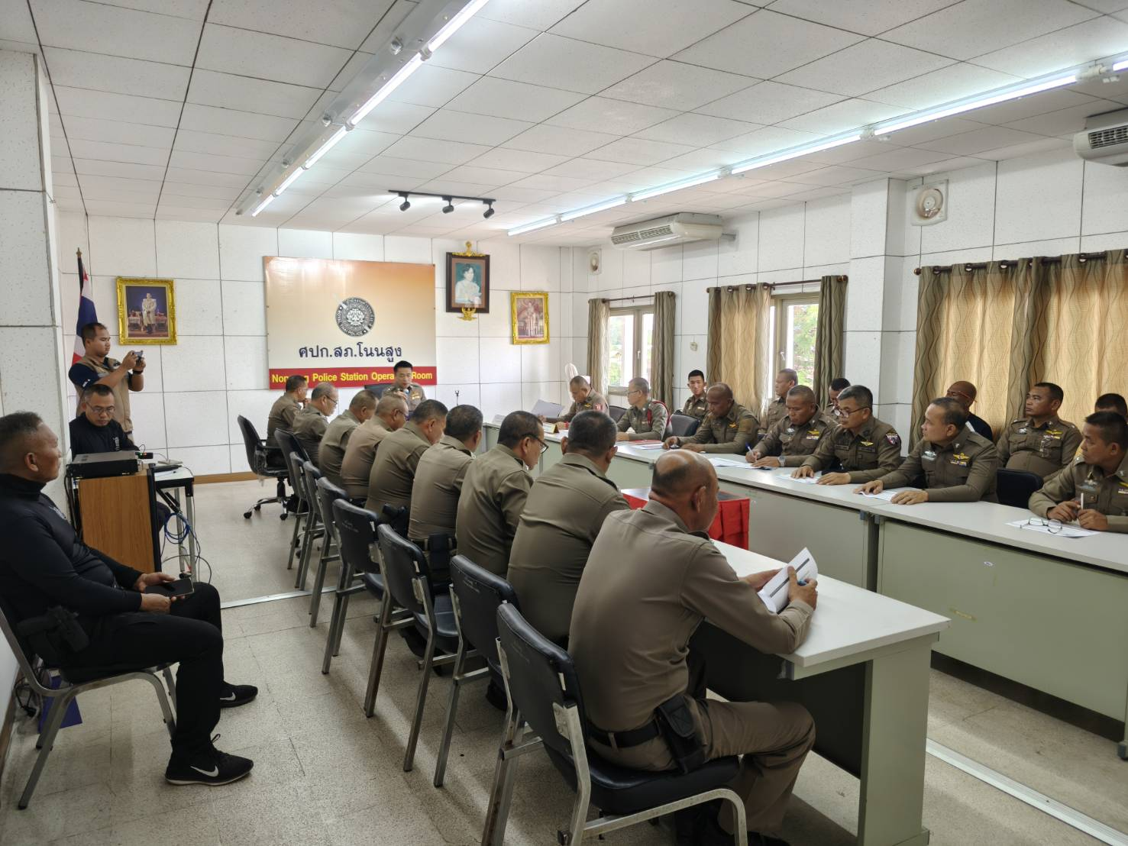
พ.ต.อ.กฤติน กอร์ปกุลหิรัญ ผกก.สภ.โนนสูง ประชุมข้าราชการตำรวจประจำเดือนเพื่อชี้แจงเข้าราชการและเน้นย้ำกำชับการปฏิบัติหน้าที่ให้เป็นไปตามกฎหมายและระเบียบของสำนักงานตำรวจแห่งชาติพร้อมกำชับห้ามไม่ให้ข้าราชการตำรวจในสังกัดทุกนายเรียกรับทรัพย์สินหรือประโยชน์อื่นใดอันเข้าข่ายการเรียกรับสินบนโดยเด็ดขาด

